ПОЛОЖЕНИЕ О ХАРАКТЕРИСТИКАХ ПЛАНИРУЕМОГО РАЗВИТИЯ ТЕРРИТОРИИ. Заказчик работ обратился за образованием земельного участка под застроенную территорию путем раздела земельного участка с кадастровым номером 01:06:2700005:403, расположенного по адресу: Республика Адыгея, р-н Теучежский, х. Шевченко, ул. Красная,1Д, категория земель: земли сельскохозяйственного назначения, разрешенное использование - для сельскохозяйственного производства, общей площадью 373338 кв.м. и сохранением в измененных границах.
Документация по планировке территории (проект планировки и проект межевания) подготовлена на основании пп.2,3 п.3 ст.41 Градостроительного Кодекса РФ от 29 декабря 2004г. № 190 -ФЗ (ред. от 31.12.2017г.), в соответствии с которыми необходимы установление, изменение или отмена красных линий и образование земельных участков в случае, если в соответствии с земельным законодательством образование земельных участков осуществляется только в соответствии с проектом межевания территории.
Подготовка проекта межевания территории осуществляется для определения местоположения границ образуемых и изменяемых земельных участков, а также установления, изменения, отмены красных линий для застроенных территорий, в границах которых не планируется размещение новых объектов капитального строительства, а также для установления, изменения, отмены красных линий в связи с образованием и (или) изменением земельного участка, расположенного в границах территории, применительно к которой не предусматривается осуществление деятельности по комплексному и устойчивому развитию территории, при условии, что такие установление, изменение, отмена влекут за собой исключительно изменение границ территории общего пользования.
При подготовке проекта межевания территории определение местоположения границ образуемых и (или) изменяемых земельных участков осуществлялось в соответствии с градостроительными регламентами и нормами отвода земельных участков для конкретного вида деятельности.
Обоснование определения границ зон планируемого
размещения объектов
Обоснованием размещения объектов капитального строительства на проектируемой территории являются Нормативы градостроительного зонирования, Генеральный план и Правила землепользования и застройки муниципального образования «Габукайское сельское поселение», а также охранные зоны инженерных сетей. Учитывая данные нормы и применив соответствующие нормативы образуются зоны возможного размещения объектов капитального строительства.

Обоснование выбранного варианта
планируемого размещения территории.
Проектируемая территория является частью кадастрового квартала 01:06:2700005, включающего в себя границы земельного участка с кадастровым номером 01:06:2700005:403.
Проектируемая территория формируется из сложившихся ландшафтных, природных и градостроительных ограничений, которые определяют конфигурацию участка.
Доступ к проектируемой территории обеспечивается от земель общего пользования.
Документация по планировке территории подготовлена в результате проведения мероприятий по подготовке проекта планировки и проекта межевания территории, которыми предлагается формирование одного образуемого земельного участка.
Образование земельного участка путем раздела проводится в соответствии со ст. 11.4 Земельного Кодекса РФ:
"6. При разделе земельного участка могут быть образованы один или несколько земельных участков с сохранением земельного участка, раздел которого осуществлен, в измененных границах:
1) в случае, если такой земельный участок находится в государственной или муниципальной собственности"
Образуемый земельный участок соответствует требованиям земельного законодательства.

МЕСТОНАХОЖДЕНИЕ И ХАРАКТЕРИСТИКА ТЕРРИТОРИИ.
В административном отношении образуемый земельный участок расположен- Республика Адыгея, Теучежский район, Габукайское сельское поселение, западнее х. Шевченко.
Территория проектирования имеет прямоугольную вытянутую форму, протяженностью с севера на юг около 625 м, с востока на запад – около 220м.,
площадь участка проектирования ориентировочно составила 40га.
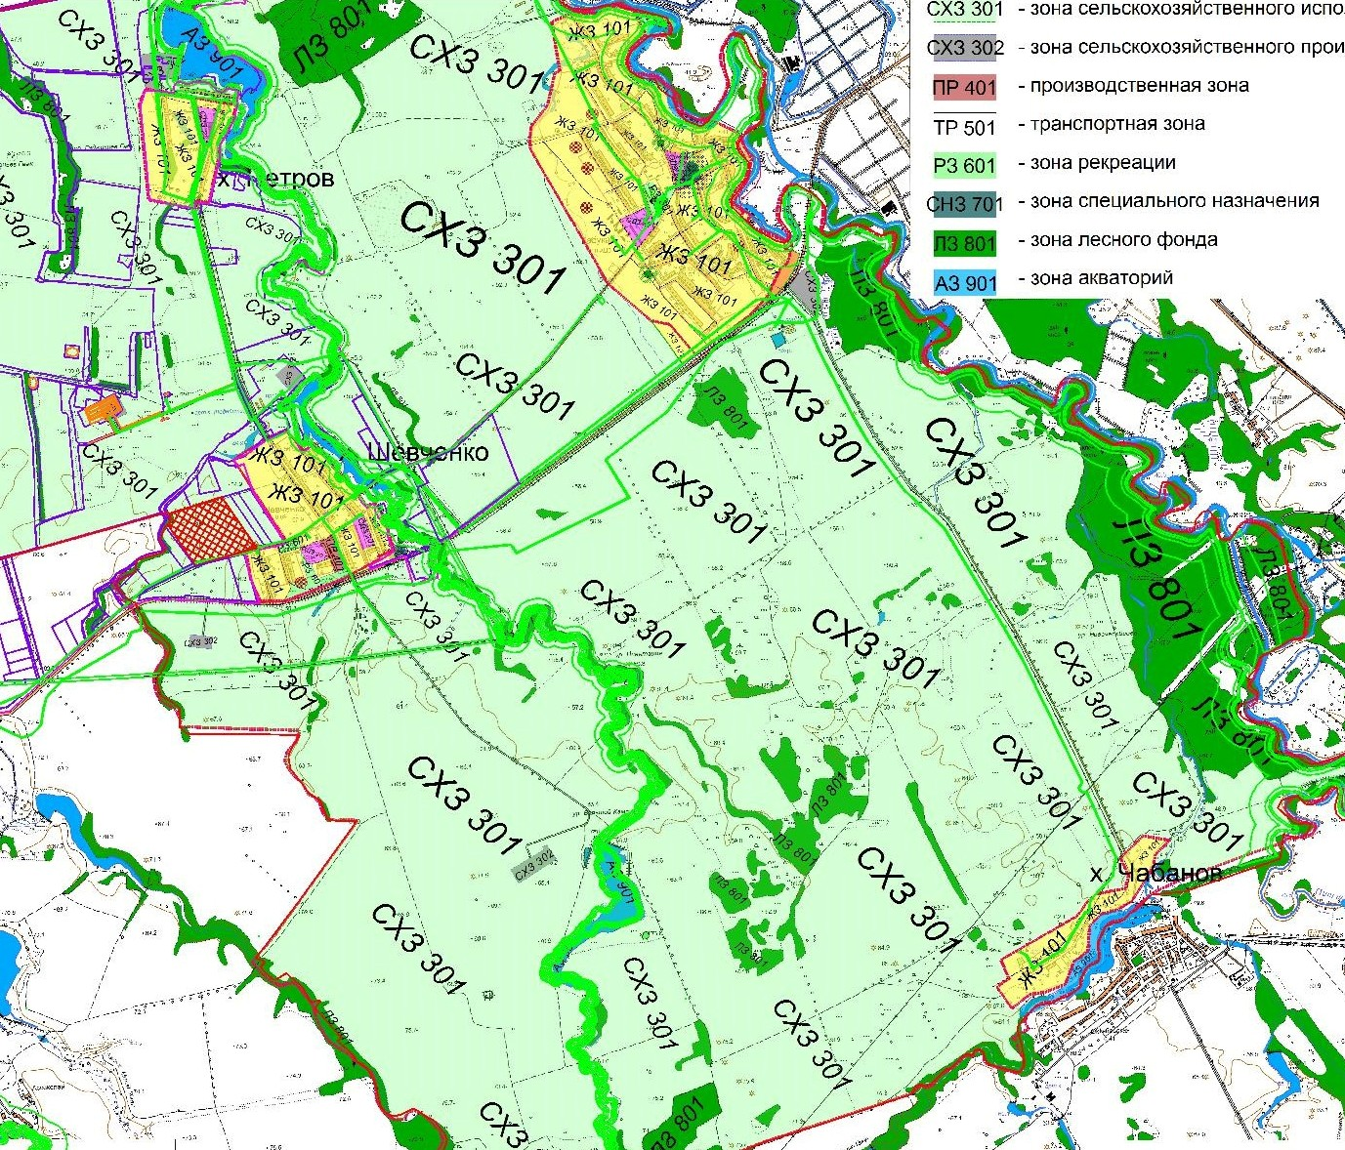
В объем проектирования настоящего проекта входят следующие объекты:
1) земельный участок с кадастровым номером 01:06:2700005:403, расположенный по адресу: Республика Адыгея, Теучежский район, х. Шевченко, ул. Красная,1Д;
Описание границ проектируемой территории:
- с юга проектируемая территория граничит с полевой дорогой и земельными участками для сельскохозяйственного производства, категория земель - земли сельскохозяйственного назначения;
- с северной стороны проектируемой территории расположены земельные участки для сельскохозяйственного производства с кадастровыми номерами 01:06:2700005:506, 01:06:2700005:507;
- с восточной стороны проектируемой территории расположен земельный участок с кадастровым номером 01:06:2700005:119 для ведения крестьянско-фермерского хозяйства (КФХ);
- с западной стороны проектируемой территории расположены не разграниченные земли в государственной собственности.
Транспортная инфраструктура территории, преимущественно развитая в условиях сельской застройки, что не требует организации дополнительных путей подъезда к объекту. Доступ к проектируемой территории обеспечивается от земель общего пользования.

